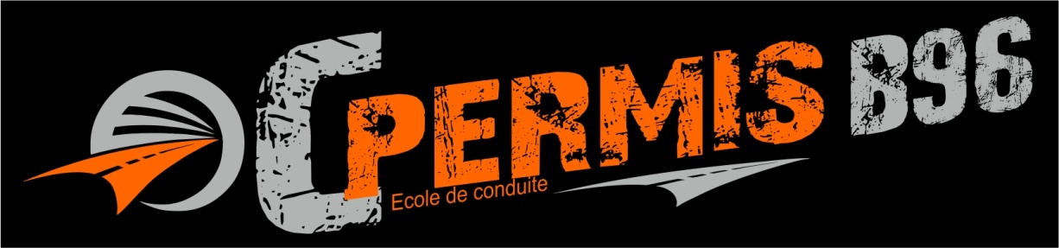
Extension du permis B par une formation de 7 heures, pour conduire un véhicule tracteur d’un PTAC de 3.5t maxi attelé a une remorque et dont la somme des 2 PTAC n’excédent pas 4t.250.

CC. pré de Cordy 22, avenue Joséphine Backer 24200 SARLAT LA CANEDA
Tél : 05.53.59.04.02 Mob : 06.08.97.04.97 Mail : cpermisrlat@gmail.com
Siret : 809 593 015 00013 – N° Agrément : E1502400070

PROPOSITION DE PRIX
Le vendredi 19 janvier 2024(valable 2 mois)
Cette proposition comprend l’ensemble des frais administratifs et pédagogiques.

NOM :

prestations | Tarif HT en € | Tarif en € TTC | durée | Nb élèves
Fournitures pédagogiques-Dossier 02 et 06 etc.… | 25.00 | 30 | - | -
Frais d’inscription | 25.00 | 30 | - | -
Conduite individuelle | 233.33 | 280.00 | 7h | 1
Formation complémentaire individuelle si besoin | 46.66 | 56 | 1h | 1
total | 283.33€ | 340.00 €

Visitez notre site : cpermisarlat.com

CPERMIS CC. Pré de Cordy 22, avenue Joséphine Backer 24200 SARLAT LA CANEDA
Tél : 05.53.59.04.02 Mob : 06.08.97.04.97
Mail : cpermisarlat@gmail.com Siret : 809 593 015 00013 – N° Agrément : E1502400070

CONSTITUTION DU DOSSIER DE DEMANDE DE PERMIS DE CONDUIRE

Pour accompagner votre demande de permis de conduire catégorie AM, B, BE en formation traditionnelle :

- 1 copie recto-verso de pièce d’identité valide ou périmé de moins de 2 ans.
- 2 photos d’identité +1 photo et signature numérique (photographe ou cabine agréé ANTS)
- 1 copie de la Journée d’Appel à la Défense Nationale si moins de 25 ans.
- 1 justificatif de domicile de moins de 6 mois. (Facture EDF, EAU ou TéL ou copie Impôts REVENUS)
- 1 attestation d’hébergement si facture à un nom différent avec copie de la Carte d’Identité du déclarant.
- 1 enveloppe rectangulaire courante.
- 1 copie de votre permis de conduire.

Les méthodes de financements fréquemment utilisées après établissement d’un contrat s’appuyant sur une évaluation des besoins sont :

- Paiement du forfait de base à l’inscription et régularisation du compte avant le dernier examen.
- Trois ou quatre mensualités avec notre établissement bancaire et 3% de frais.
- Trois mensualités dégressives par chèques.
- Financement par la mesure du permis a 1€/jour
- Première mensualité de 50% du contrat puis une facturation d’un pack 10h sur réservation et solde avant dernier examen.

Votre choix sera clairement énoncé dans un contrat conforme aux règles en vigueur.

C’est aussi : cpermisarlat.com

- Un permis AM pour les jeunes de 14 ans qui souhaitent accéder à l’autonomie de déplacement grâce à un cyclomoteur.
- Deux différentes formations pour tracter des remorques en toute sécurité.
- Un partenaire sérieux qui assure les permis motos.
- Tous les renseignements sur les permis bateau (Fluvial, Côtier et Hauturier), grâce à : navi24.fr
- Des informations sur les formations professionnelles (Permis du groupe Lourd, Caces, Habilitations…)
- Une formation de perfectionnement à la conduite et de réactualisation des connaissances.
- Une sensibilisation à la conduite dans des conditions atmosphérique dégradée grâce à notre simulateur de conduite.
- Une formation à la carte avec la possibilité de louer un véhicule équipé de double commande.

